SISTEMA DE GESTÃO PARA CLÍNICA ODONTOLÓGICA
Projeto Completo — Engenharia, Arquitetura e Proposta Comercial
Arquitetura Web com Banco de Dados MySQL — do Levantamento à Implantação
VERSÃO 2.0 — revisada após a homologação do protótipo funcional
Preparado para: Paulo
Agosto de 2026
Documento confidencial — uso interno — pronto para execução

Sumário
Sumário 2
Controle de Versões 4
1. Sumário Executivo 4
Visão geral em números 4
2. Visão Geral e Objetivos do Sistema 5
Público-alvo do sistema 5
Módulos macro do sistema 5
3. Protótipo Funcional Entregue (v2) 5
3.1 Escopo coberto pelo protótipo 6
3.2 O que o protótipo não substitui 6
4. Arquitetura da Solução 6
Princípios de arquitetura 7
5. Linguagens e Tecnologias Recomendadas 7
6. Engenharia de Software — Requisitos e Casos de Uso 8
6.1 Requisitos funcionais (RF) 8
6.2 Requisitos não funcionais (RNF) 9
6.3 Atores do sistema 10
6.4 Diagrama de casos de uso 10
6.5 Descrição dos principais casos de uso 11
7. Modelagem do Banco de Dados MySQL 12
7.1 Recursos do MySQL empregados 12
7.2 Diagrama entidade-relacionamento (núcleo clínico e financeiro) 13
7.3 Modelo de dados — todas as entidades do sistema 13
7.4 Exemplo de estrutura (DDL) — tabelas centrais 14
7.5 (v2) DDL das tabelas do portal do paciente e de pagamentos 15
7.6 (v2) DDL do estoque com movimentações e do fechamento fiscal 16
7.7 (v2) Agendamento nativo do fechamento anual no MySQL 17
8. Funcionalidades do Sistema 17
9. Portal do Paciente e Modelo de Autenticação (v2) 18
9.1 Fluxo de agendamento pelo paciente 18
9.2 Modelo de credenciais adotado 18
9.3 Observação de segurança sobre a senha inicial 19
9.4 Recuperação de senha e administração de acessos 19
10. Relatórios Gerenciais e Fechamento Fiscal (v2) 20
10.1 Relatórios disponíveis 20
10.2 Fechamento fiscal automático em 31/12 às 23:59 20
10.3 Tratamento de pacientes menores de idade na apuração 20
10.4 Acessibilidade dos gráficos 21
11. Equipe e Profissionais Envolvidos (do Início ao Fim) 21
11.1 Organograma da equipe 22
12. Metodologia e Processo — do Início ao Fim 22
13. Cronograma Estimado 23
13.1 Cronograma visual (equipe pequena) 23
14. Orçamento e Custos 24
14.1 Tabela de custos por profissional (cenário “equipe completa”) 24
14.2 De onde vem o acréscimo da versão 2 24
14.3 Faixas de mercado — valor/hora por função e senioridade 24
14.4 Custos de infraestrutura (mensal, recorrentes) 25
14.5 Materiais e itens necessários 25
14.6 Investimento total do projeto (1º ano, cenário equipe completa) 25
15. Opções de Hospedagem (Site e Banco de Dados) 26
16. Implantação (Go-live) 26
17. Manual do Sistema 27
17.1 Sumário previsto do manual 27
17.2 Guia rápido do paciente (v2) 27
18. Riscos e Pontos de Atenção (v2) 27
19. Próximos Passos 28
Fontes de Pesquisa de Mercado (2026) 28

Clique com o botão direito sobre o sumário e escolha “Atualizar campo” para carregar a numeração de página.

Controle de Versões
Versão | Data | O que mudou
1.0 | Agosto/2026 | Versão inicial: engenharia de requisitos, arquitetura, modelagem MySQL, equipe, cronograma e orçamento.
2.0 | Agosto/2026 | Revisão após a construção e homologação do protótipo funcional. Portal do paciente promovido de módulo futuro para escopo da 1ª versão; autenticação do paciente por CPF e data de nascimento; recuperação e administração de senhas; formas de pagamento (Pix, dinheiro e cartão); relatórios diário, semanal, anual e de estoque; fechamento fiscal automático em 31/12 às 23:59; estoque com custo, movimentações e sugestão de compra. Escopo, cronograma e orçamento recalculados.
Os itens acrescentados na versão 2.0 estão sinalizados ao longo do documento com a marcação “(v2)”.

1. Sumário Executivo
Esta proposta documenta, do início ao fim, o projeto de um sistema web de gestão para clínica odontológica — como se fosse conduzido por uma empresa de desenvolvimento de software — cobrindo engenharia de requisitos, casos de uso, arquitetura, modelagem do banco de dados MySQL, equipe, metodologia, cronograma e orçamento detalhado. O objetivo é que este documento sirva de base direta para execução do projeto.
Esta versão 2.0 incorpora as decisões tomadas depois que um protótipo funcional do sistema foi construído, testado e validado (seção 3). O protótipo permitiu antecipar decisões que normalmente só apareceriam durante o desenvolvimento — em especial a forma de autenticação do paciente, o conjunto de formas de pagamento aceitas e o desenho dos relatórios gerenciais e fiscais. Como consequência, o portal do paciente deixou de ser um módulo futuro e passou a integrar o escopo da primeira versão, e o orçamento foi recalculado (seção 14).
O manual de uso do sistema (para equipe da clínica e administradores) continua sendo elaborado somente após o sistema estar finalizado e testado, para refletir fielmente a versão que efetivamente entrar em produção. Com o protótipo pronto, o esqueleto do manual já pôde ser detalhado (seção 17).

Visão geral em números
Item | Estimativa (v2)
Prazo de desenvolvimento | 5 a 10 meses (depende do tamanho da equipe — ver seção 13)
Investimento em desenvolvimento | R$ 55.000 a R$ 170.000 (detalhamento por função na seção 14)
Custo mensal de infraestrutura | A partir de R$ 30–60/mês (hospedagem inicial) — ver seção 15
Linguagem/stack recomendada | Python (Flask/Django) ou Node.js no backend + React no frontend + MySQL 8
Tamanho mínimo de equipe | 1 desenvolvedor full stack sênior (viável, porém mais lento) — ideal: 3 a 5 pessoas
Módulos na 1ª versão | 9 módulos, incluindo o portal do paciente e a central de relatórios (antes previstos para fase 2)
Status atual | Protótipo funcional construído, testado e validado — pronto para iniciar a fase de descoberta com a clínica

2. Visão Geral e Objetivos do Sistema
O objetivo do sistema é centralizar toda a operação de uma clínica odontológica — agendamento, prontuário clínico, odontograma(prontuário dos dentes), financeiro, estoque, relacionamento com o paciente e obrigações fiscais — em uma única plataforma web, acessível pela recepção, pelos dentistas, pela administração e pelo próprio paciente, com segurança de dados e conformidade com a LGPD.

Público-alvo do sistema
- Recepção/secretaria — agendamento, cadastro de pacientes, confirmação de consultas e recebimento de pagamentos.
- Dentistas e demais profissionais clínicos — prontuário, odontograma, prescrições, evolução do tratamento.
- Administração/financeiro — contas a receber e a pagar, convênios, comissões, estoque, relatórios gerenciais e fechamento fiscal.
- Pacientes (v2 — agora no escopo da 1ª versão) — portal de autoatendimento para marcar consulta, escolher dia, horário, serviço e forma de pagamento, e acompanhar o próprio histórico.

Módulos macro do sistema
- Agenda e gestão de consultórios/cadeiras
- Cadastro de pacientes e responsáveis (LGPD)
- Prontuário eletrônico e odontograma
- Orçamentos e planos de tratamento
- Financeiro (receitas, despesas, convênios, comissões e formas de pagamento) (v2)
- Estoque de materiais e insumos, com custo e movimentações rastreadas (v2)
- Portal do paciente — autoatendimento e agendamento on-line (v2)
- Central de relatórios gerenciais e fiscais, com fechamento anual automático (v2)
- Comunicação automatizada (WhatsApp, SMS, e-mail)
- Segurança, gestão de acessos e senhas, permissões e trilha de auditoria (v2)

3. Protótipo Funcional Entregue (v2)
Antes de iniciar o desenvolvimento definitivo, foi construído um protótipo funcional navegável do sistema, entregue como um único arquivo HTML autocontido (SISTEMA_CLINICA.html). Ele abre com dois cliques em qualquer navegador, sem instalação de servidor, banco de dados ou dependências, e roda inclusive sem conexão com a internet.
O protótipo não é uma maquete estática: todas as telas são funcionais, as regras de negócio principais estão implementadas (conflito de agenda por cadeira, cálculo de totais, alerta de estoque mínimo, apuração fiscal) e os dados ficam em memória durante a sessão. Ele cumpre três papéis no projeto:
- Validação de escopo — permite que a clínica veja e use os fluxos antes de a primeira linha do sistema definitivo ser escrita, reduzindo retrabalho na fase de desenvolvimento.
- Especificação executável — serve de referência visual e comportamental para a equipe de desenvolvimento, complementando os requisitos escritos deste documento.
- Material didático — por ser autocontido e reversível (basta recarregar a página para voltar ao estado inicial), pode ser usado em sala de aula para demonstrar a modelagem de dados e as regras de negócio do domínio.

3.1 Escopo coberto pelo protótipo
Área | O que já está funcional no protótipo | Situação
Autenticação | Login separado para a clínica e para o paciente; login do paciente por CPF e data de nascimento; recuperação de senha; troca de senha. | Completo
Dashboard | Indicadores do dia, agenda, alertas de estoque e recebimentos por forma de pagamento. | Completo
Pacientes | Cadastro, busca por nome/CPF, identificação de menores e vínculo com responsável legal. | Completo
Agenda | Agenda por data e profissional, controle de status, bloqueio de conflito por cadeira e recebimento na recepção. | Completo
Prontuário | Evoluções clínicas por paciente e histórico de consultas. | Parcial — sem odontograma gráfico
Financeiro | Receitas, despesas, contas a receber/pagar e forma de pagamento por lançamento. | Completo
Estoque | Posição, custo unitário, entradas e saídas com motivo, e alerta de reposição. | Completo
Relatórios | Diário, semanal, anual, de estoque e de imposto de renda, com gráficos e impressão. | Completo
Portal do paciente | Cadastro próprio e assistente de agendamento em 5 passos com escolha de pagamento. | Completo
Usuários e senhas | Gestão de contas do portal pelo administrador e troca da senha do administrador. | Completo
Odontograma | — | Não incluído no protótipo — especificado no RF05
Convênios e NFS-e | — | Não incluído no protótipo — especificado nos RF10 e RF11

3.2 O que o protótipo não substitui
O protótipo mantém os dados apenas na memória do navegador: ao recarregar a página, tudo retorna ao estado inicial. Ele não possui banco de dados, servidor, controle de acesso real, criptografia, backup nem trilha de auditoria — e por isso não deve, em hipótese alguma, ser usado com dados reais de pacientes. Todo o conteúdo apresentado nele é fictício.
A versão de produção descrita neste documento resolve exatamente esses pontos: persistência em MySQL, API autenticada, perfis de acesso, criptografia em trânsito e em repouso, backup diário e log de auditoria — conforme as seções 4, 7 e 6.2.

4. Arquitetura da Solução
A solução segue arquitetura em três camadas (frontend, backend/API e banco de dados), com integrações externas para comunicação, pagamento, nota fiscal e armazenamento de arquivos (exames e imagens), conforme o diagrama a seguir.
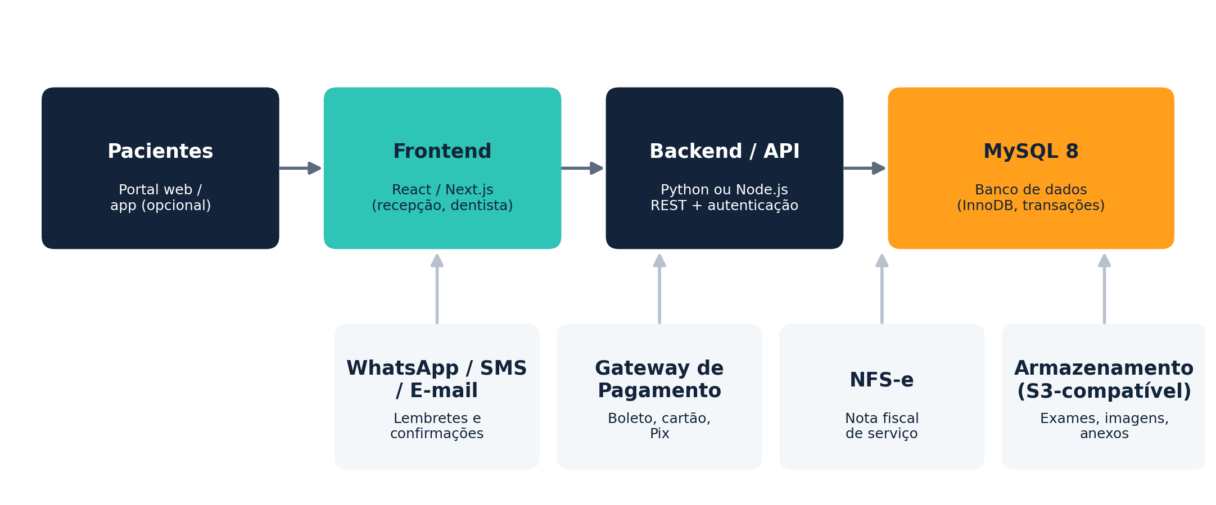
Diagrama de arquitetura da solução

Princípios de arquitetura
- API REST autenticada (JWT), com controle de acesso por perfil (RBAC) — recepção, dentista, financeiro, administrador.
- Dois contextos de autenticação separados (v2): o da equipe da clínica (e-mail corporativo) e o do paciente (CPF), com tokens de escopo distinto — o token do paciente só acessa os próprios dados e a agenda pública de horários livres.
- Banco de dados relacional MySQL 8, motor InnoDB, com integridade referencial e transações ACID.
- Armazenamento de arquivos (radiografias, fotos, documentos) fora do banco, em serviço compatível com S3 — o banco guarda apenas a referência do arquivo.
- Comunicação com serviços externos (WhatsApp Business API, gateway de pagamento, emissor de NFS-e) isolada em uma camada de integrações, para facilitar troca de fornecedor no futuro.
- Rotinas agendadas (v2) executadas pelo Event Scheduler do MySQL ou por um agendador da aplicação, para o fechamento fiscal anual e para os fechamentos diários de caixa — com registro de execução e possibilidade de reprocessamento manual.
- Backups automáticos diários do banco de dados e política de retenção (mínimo 30 dias).

5. Linguagens e Tecnologias Recomendadas
A recomendação abaixo prioriza tecnologias maduras, com grande comunidade e mão de obra disponível no Brasil — importante tanto para o desenvolvimento quanto para a manutenção futura do sistema.
Camada | Recomendação principal | Alternativas viáveis
Frontend (interface web) | React + TypeScript (ou Next.js) | Vue.js
Backend / API | Python — Flask ou Django REST Framework | Node.js (NestJS/Express) · PHP (Laravel)
Banco de dados | MySQL 8.x | MariaDB (compatível com MySQL)
ORM / acesso a dados | SQLAlchemy (Python) ou Prisma (Node.js) | Sequelize · TypeORM
Autenticação | JWT + hashing bcrypt/argon2 | OAuth2 (login social, se necessário)
Gráficos e relatórios (v2) | Recharts ou Chart.js no frontend; geração de PDF via impressão do navegador | Servidor de relatórios dedicado (ex.: JasperReports), se houver exigência fiscal específica
Agendamento de rotinas (v2) | MySQL Event Scheduler (fechamentos) ou APScheduler/Celery Beat | Cron do sistema operacional
App mobile (futuro/opcional) | React Native | Flutter
Infraestrutura | Docker + Nginx + CI/CD (GitHub Actions) | —
Armazenamento de arquivos | Serviço compatível com S3 (ex.: Backblaze B2, AWS S3) | Armazenamento local no servidor (não recomendado a longo prazo)
Observação: Python (Flask/Django) e Node.js são ambas opções maduras e com boa disponibilidade de mão de obra no Brasil; a escolha final pode considerar a stack que a equipe contratada já domina, para reduzir a curva de aprendizado.

6. Engenharia de Software — Requisitos e Casos de Uso
Esta seção formaliza os requisitos do sistema e os casos de uso, na linguagem usual de engenharia de software, para que o projeto possa ser executado diretamente por uma equipe de desenvolvimento a partir deste documento. Os requisitos marcados com “(v2)” foram acrescentados ou alterados após a homologação do protótipo.

6.1 Requisitos funcionais (RF)
ID | Requisito funcional
RF01 | Cadastrar, editar e consultar pacientes e responsáveis legais (menores de idade).
RF02 | Agendar, remarcar, confirmar e cancelar consultas por profissional, sala/cadeira e horário.
RF03 | Enviar lembrete automático de consulta por WhatsApp, SMS ou e-mail.
RF04 | Registrar prontuário eletrônico e evoluções clínicas por atendimento.
RF05 | Registrar e consultar odontograma por dente (numeração FDI) e por face.
RF06 | Anexar exames, radiografias e imagens ao prontuário do paciente.
RF07 | Emitir receitas e atestados vinculados ao atendimento.
RF08 | Gerar orçamento de tratamento a partir do catálogo de procedimentos.
RF09 | Registrar aprovação do orçamento pelo paciente e convertê-lo em plano de tratamento.
RF10 | Registrar pagamentos (à vista, parcelado, convênio) e emitir NFS-e.
RF11 | Faturar convênios odontológicos conforme tabela de preços própria por convênio.
RF12 | Calcular comissão/repasse automático por profissional.
RF13 | Controlar contas a pagar e despesas administrativas da clínica.
RF14 | Controlar estoque de materiais, com baixa automática por procedimento realizado.
RF15 | Emitir alerta de reposição quando o estoque atingir o ponto mínimo.
RF16 | Gerar relatórios gerenciais (faturamento, produtividade por profissional, taxa de falta, ticket médio).
RF17 | Gerenciar usuários, perfis e permissões de acesso ao sistema.
RF18 | Registrar trilha de auditoria de alterações em dados sensíveis (prontuário, financeiro).
RF19 | Registrar o consentimento de uso de dados do paciente, conforme a LGPD.
RF20 (v2) | Permitir que o paciente crie sua própria conta de acesso ao portal, informando nome, CPF e data de nascimento.
RF21 (v2) | Autenticar o paciente no portal utilizando o CPF como identificador de login e a data de nascimento (ddmmaaaa) como senha inicial.
RF22 (v2) | Permitir que o paciente agende consulta pelo portal escolhendo serviço, profissional, dia, horário e forma de pagamento, exibindo apenas os horários efetivamente livres.
RF23 (v2) | Permitir que o paciente consulte e cancele os próprios agendamentos e atualize seus dados de contato.
RF24 (v2) | Permitir que o paciente recupere o acesso confirmando CPF e data de nascimento, restaurando a senha ao padrão.
RF25 (v2) | Permitir que o paciente solicite ao administrador uma senha provisória quando não conseguir a recuperação automática.
RF26 (v2) | Permitir que o administrador defina, restaure ao padrão, gere de forma provisória, bloqueie e desbloqueie senhas dos usuários do portal.
RF27 (v2) | Permitir que o administrador altere a própria senha, mediante confirmação da senha atual.
RF28 (v2) | Registrar a forma de pagamento de cada recebimento entre Pix, dinheiro, cartão de crédito e cartão de débito, com número de parcelas quando for crédito.
RF29 (v2) | Apresentar a chave Pix da clínica e o valor devido no momento da confirmação do agendamento pelo portal.
RF30 (v2) | Gerar relatório diário com consultas do dia, taxa de comparecimento, recebimentos por forma de pagamento e produção por profissional.
RF31 (v2) | Gerar relatório semanal com consultas por dia, receita da semana, comparação com a semana anterior, ticket médio e desempenho por profissional.
RF32 (v2) | Gerar relatório anual com receitas e despesas mês a mês, consultas concluídas por mês, despesas por categoria e ranking de pacientes por receita.
RF33 (v2) | Gerar relatório de estoque com posição atual, valor imobilizado, itens abaixo do mínimo, sugestão de compra com custo estimado, consumo por item e histórico de movimentações.
RF34 (v2) | Gerar automaticamente, em 31 de dezembro às 23:59, o relatório de apuração do imposto de renda do ano-calendário encerrado.
RF35 (v2) | Permitir a geração manual e a reemissão do relatório de imposto de renda de qualquer ano-calendário já encerrado.
RF36 (v2) | Consolidar, no relatório de imposto de renda, os pagamentos recebidos por paciente com o CPF do titular do pagamento — atribuindo ao responsável legal os valores de pacientes menores de idade, identificados como dependentes.
RF37 (v2) | Registrar entradas e saídas de estoque com motivo (compra, consumo, perda, vencimento, ajuste de inventário), custo unitário e data.
RF38 (v2) | Impedir o registro de saída de estoque em quantidade superior ao saldo disponível do item.
RF39 (v2) | Permitir a impressão ou exportação em PDF de todos os relatórios gerenciais e fiscais.

6.2 Requisitos não funcionais (RNF)
ID | Requisito não funcional
RNF01 | Disponibilidade mínima de 99% em horário comercial.
RNF02 | Tempo de resposta das telas principais abaixo de 2 segundos em uso normal.
RNF03 | Dados sensíveis de saúde criptografados em trânsito (HTTPS/TLS) e em repouso.
RNF04 | Conformidade com a LGPD (Lei 13.709/2018), incluindo acesso e exclusão de dados a pedido do paciente.
RNF05 | Backup diário automático do banco de dados, com retenção mínima de 30 dias.
RNF06 | Controle de acesso baseado em perfil (RBAC), com autenticação obrigatória.
RNF07 | Compatibilidade com os principais navegadores (Chrome, Edge, Firefox), em desktop e tablet.
RNF08 | Arquitetura escalável horizontalmente, suportando crescimento do volume de pacientes sem redesenho.
RNF09 | Interface responsiva, utilizável em tablets pela recepção e por dentistas durante o atendimento.
RNF10 | Log de auditoria imutável para ações críticas (alteração de prontuário, exclusão de registros financeiros).
RNF11 (v2) | Senhas armazenadas exclusivamente como hash (bcrypt ou argon2), nunca em texto puro — inclusive a senha inicial derivada da data de nascimento.
RNF12 (v2) | Limite de tentativas de login no portal do paciente (máximo de 5 tentativas), com bloqueio temporário progressivo, para compensar a previsibilidade da senha inicial.
RNF13 (v2) | O portal do paciente não exibe dados clínicos (prontuário, evoluções, exames) — apenas agendamentos, valores e dados cadastrais do próprio titular.
RNF14 (v2) | O sistema solicita a troca da senha inicial no primeiro acesso ao portal e registra a data da última alteração de senha.
RNF15 (v2) | O fechamento fiscal anual é imutável após gerado: uma reemissão cria uma nova versão datada, preservando a anterior e o hash do conteúdo original.
RNF16 (v2) | Os relatórios do exercício corrente devem ser gerados em até 5 segundos para uma base de até 50 mil atendimentos.
RNF17 (v2) | As cores utilizadas nos gráficos devem ser distinguíveis por pessoas com daltonismo, e nenhuma informação pode ser transmitida apenas pela cor — todo gráfico traz rótulo textual ou tabela equivalente.

6.3 Atores do sistema
Ator | Papel no sistema
Recepcionista / Secretária | Agenda, cadastro de pacientes, confirmação e remanejamento de consultas, recebimento de pagamentos na recepção.
Profissional Clínico (Dentista) | Prontuário, odontograma, orçamento, receitas e atestados.
Administrador / Financeiro | Financeiro, estoque, relatórios gerenciais e fiscais, usuários, senhas e permissões.
Paciente (v2 — ator ativo na 1ª versão) | Cria a própria conta, marca e cancela consultas, escolhe a forma de pagamento, acompanha o histórico e gerencia a própria senha.
Rotina automática do sistema (v2) | Ator não humano: executa o fechamento fiscal em 31/12 às 23:59 e os fechamentos diários de caixa.

6.4 Diagrama de casos de uso
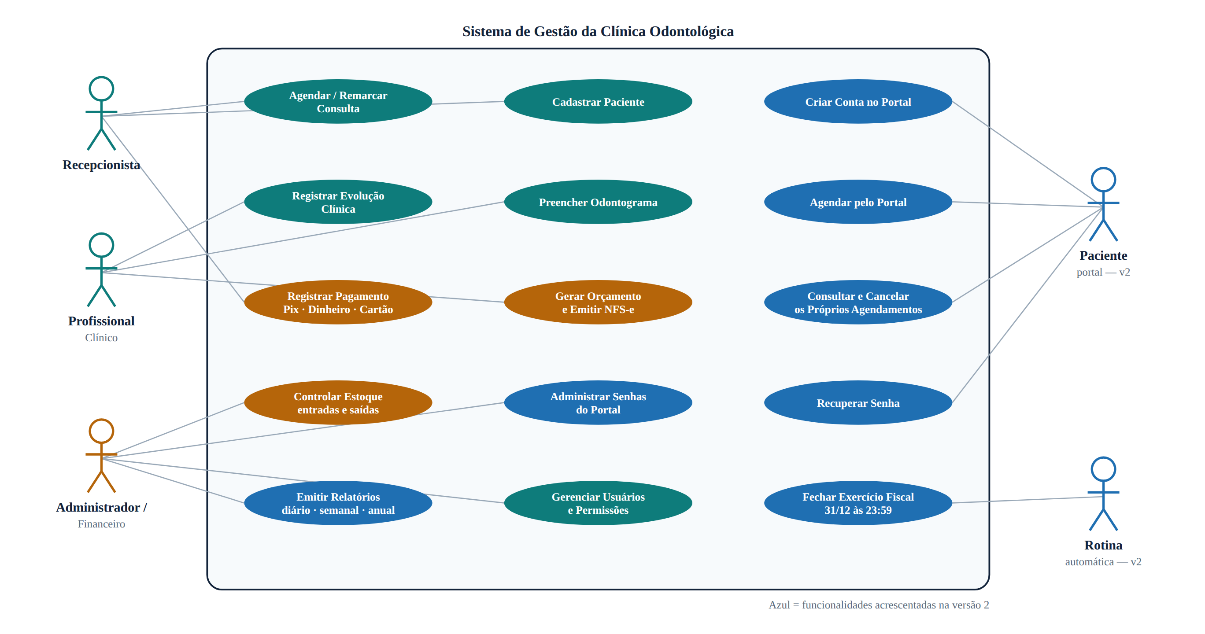
Diagrama de casos de uso do sistema — o ator Paciente, antes previsto para fase futura, passa a integrar a primeira versão

6.5 Descrição dos principais casos de uso
ID / Nome | Ator | Fluxo principal | Pós-condição
UC-01 Agendar Consulta | Recepcionista | Busca paciente → seleciona profissional/horário disponível → confirma → sistema envia lembrete automático. | Consulta registrada com status “agendado”.
UC-02 Cadastrar Paciente | Recepcionista | Preenche dados pessoais/contato → vincula responsável (se menor) → registra consentimento LGPD → salva. | Paciente disponível para agendamento.
UC-03 Registrar Evolução Clínica | Profissional Clínico | Abre prontuário → registra evolução do atendimento → anexa exames, se houver. | Histórico clínico atualizado.
UC-04 Preencher Odontograma | Profissional Clínico | Seleciona dente/face → registra situação/procedimento → salva. | Odontograma atualizado e versionado no histórico.
UC-05 Gerar Orçamento | Profissional Clínico | Seleciona procedimentos do catálogo → sistema calcula valor (tabela própria ou de convênio) → paciente aprova. | Orçamento aprovado converte-se em plano de tratamento.
UC-06 Registrar Pagamento | Administrador/Financeiro ou Recepcionista | Seleciona o atendimento → escolhe a forma (Pix, dinheiro, crédito com parcelas ou débito) → confirma → sistema baixa a conta, emite NFS-e e calcula a comissão. | Conta a receber baixada com a forma de pagamento registrada.
UC-07 Controlar Estoque | Administrador/Financeiro | Registra entrada de insumos (compra) com custo → sistema debita automaticamente a cada procedimento → alerta se abaixo do mínimo. | Saldo e valor de estoque atualizados, movimentação registrada.
UC-08 Gerenciar Usuários e Permissões | Administrador | Cria usuário → define perfil de acesso → sistema registra em log de auditoria. | Novo usuário habilitado com as permissões corretas.
UC-09 (v2) Criar Conta no Portal | Paciente | Informa nome, CPF e data de nascimento → sistema verifica se o CPF já é paciente → cria (ou vincula) o cadastro e gera a conta com senha inicial igual à data de nascimento. | Paciente com acesso ao portal e senha marcada como padrão.
UC-10 (v2) Agendar pelo Portal | Paciente | Escolhe o serviço → escolhe o profissional → escolhe o dia → escolhe entre os horários livres → escolhe a forma de pagamento → confere o resumo e confirma. | Consulta criada com status “confirmado”, cadeira alocada e conta a receber pendente registrada.
UC-11 (v2) Recuperar Senha | Paciente | Informa CPF e confirma a data de nascimento → sistema restaura a senha ao padrão. Se não conseguir confirmar, registra um pedido para o administrador. | Acesso restabelecido ou pedido pendente na fila do administrador.
UC-12 (v2) Administrar Senha de Paciente | Administrador | Localiza a conta → define uma nova senha, restaura ao padrão ou gera uma senha provisória → informa o paciente → sistema registra a ação na auditoria. | Senha alterada, com exigência de troca no próximo acesso quando provisória.
UC-13 (v2) Emitir Relatório Gerencial | Administrador/Financeiro | Seleciona o tipo (diário, semanal, anual ou de estoque) e o período → sistema consolida os lançamentos → visualiza na tela ou imprime em PDF. | Relatório disponível para conferência e arquivamento.
UC-14 (v2) Fechar o Exercício Fiscal | Rotina automática (ou Administrador) | Em 31/12 às 23:59 a rotina apura receitas, despesas e pagamentos por titular do ano-calendário → grava o fechamento com data, origem e hash do conteúdo. | Fechamento fiscal do ano gravado e disponível para a contabilidade.

7. Modelagem do Banco de Dados MySQL
Esta seção apresenta os recursos do MySQL utilizados no projeto e o modelo de dados completo — cobrindo cadastro, agenda, prontuário/odontograma, financeiro, estoque, portal do paciente, relatórios fiscais, comunicação e segurança.

7.1 Recursos do MySQL empregados
- Motor InnoDB em todas as tabelas — suporte a transações ACID e chaves estrangeiras (integridade referencial).
- Índices B-tree em colunas de busca frequente (nome do paciente, CPF, datas de agendamento) e índices compostos para consultas de agenda por profissional/data.
- Índice UNIQUE sobre o CPF na tabela de acesso do portal (v2) — o CPF é o identificador de login e não pode se repetir.
- Índice FULLTEXT para busca textual rápida em nomes de pacientes e histórico de prontuário.
- Colunas do tipo JSON para dados semiestruturados (ex.: respostas de anamnese, configurações do template de mensagem) e para o conteúdo consolidado do fechamento fiscal (v2), preservando o relatório exatamente como foi apurado.
- Views para relatórios recorrentes (ex.: agenda do dia consolidada, posição de estoque com valor imobilizado, recebimentos por forma de pagamento) (v2).
- Stored procedures e triggers para regras críticas — baixa automática de estoque ao registrar um procedimento, bloqueio de saída de estoque sem saldo, registro automático em log de auditoria em alterações de prontuário e apuração do fechamento fiscal (v2).
- Event Scheduler do MySQL (v2) para disparar o fechamento fiscal anual em 31/12 às 23:59, sem depender de agendador externo — recurso nativo do servidor, ativado com SET GLOBAL event_scheduler = ON.
- Particionamento por data em tabelas de alto volume (log de auditoria, movimentações de estoque, histórico de mensagens) para manter performance no longo prazo.
- Replicação master–replica (1 leitura/escrita + 1 ou mais réplicas de leitura) para relatórios pesados e para estratégia de backup/alta disponibilidade, quando o volume de acesso justificar.

7.2 Diagrama entidade-relacionamento (núcleo clínico e financeiro)
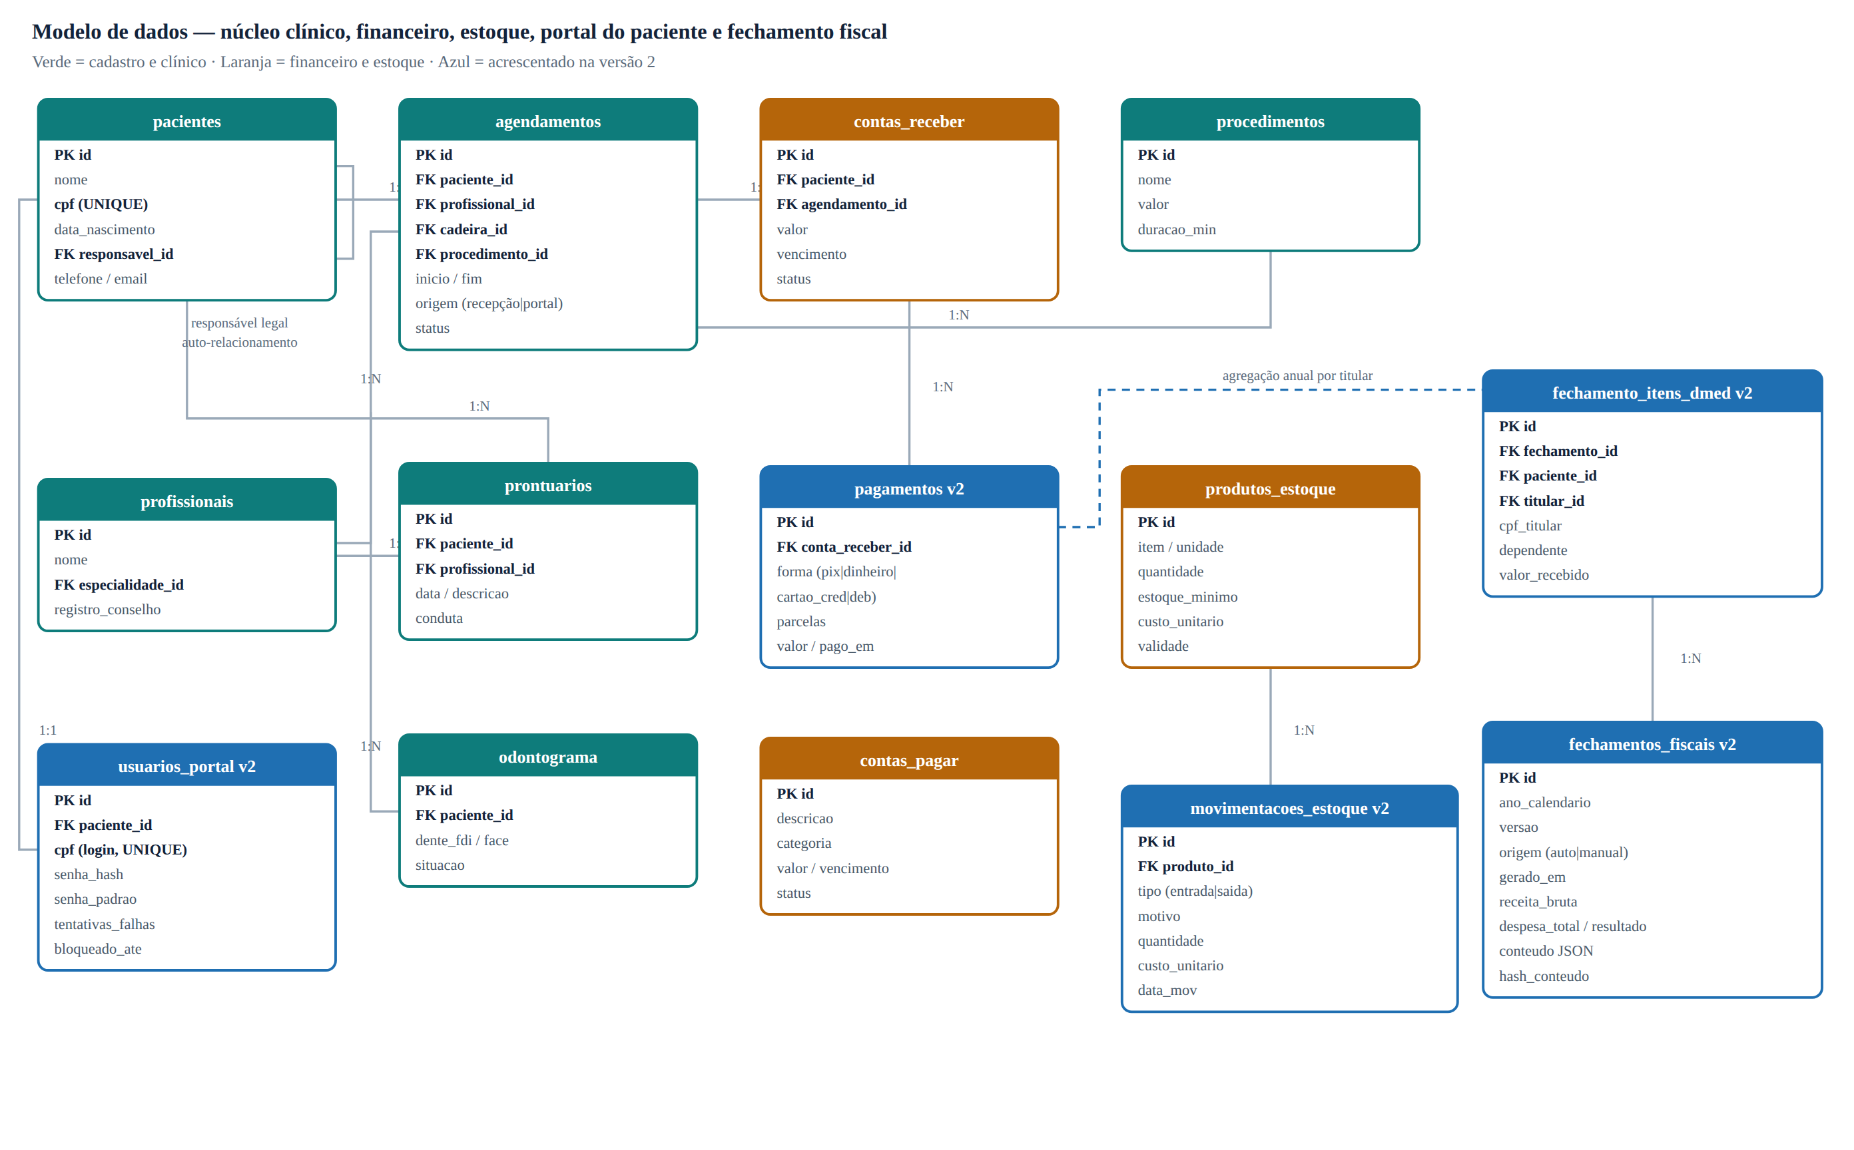
Modelo simplificado — as demais tabelas (portal, estoque, relatórios fiscais, comunicação e segurança) seguem o mesmo padrão de chaves e integridade referencial.

7.3 Modelo de dados — todas as entidades do sistema
Módulo | Tabelas principais | Descrição resumida
Acesso e segurança | usuarios, perfis, permissoes, log_auditoria | Login da equipe da clínica, controle de permissões por perfil e trilha de auditoria (obrigatória para LGPD).
Portal do paciente (v2) | usuarios_portal, solicitacoes_senha, sessoes_portal | Conta de acesso do paciente com login por CPF, controle de senha padrão/provisória, fila de pedidos de recuperação e sessões ativas.
Pessoas | pacientes, responsaveis, enderecos, profissionais, especialidades | Cadastro completo de pacientes (inclusive menores, com responsável legal) e da equipe clínica.
Agenda | agendamentos, cadeiras_consultorio, bloqueios_agenda, horarios_atendimento | Marcação de consultas por profissional, sala/cadeira e status; grade de horários oferecida ao portal (v2).
Clínico | prontuarios, evolucoes_clinicas, odontograma, odontograma_historico, exames_anexos, receitas, atestados | Prontuário eletrônico, odontograma por dente/face (padrão FDI), anexos de exames/imagens, receitas e atestados.
Orçamento e tratamento | procedimentos, orcamentos, orcamento_itens, planos_tratamento | Catálogo de procedimentos com preço e duração, orçamentos por paciente e acompanhamento do plano de tratamento aprovado.
Financeiro | contas_receber, pagamentos, contas_pagar, convenios, tabela_precos_convenio, comissoes_profissionais | Contas a receber/pagar, forma de pagamento e parcelamento por recebimento (v2), faturamento de convênios e cálculo de repasse por profissional.
Estoque | produtos_estoque, movimentacoes_estoque, fornecedores, compras, compra_itens | Controle de insumos com custo unitário, entrada/saída rastreada por motivo, ponto de reposição e valor imobilizado (v2).
Relatórios e fiscal (v2) | fechamentos_fiscais, fechamento_itens_dmed, notas_fiscais_servico | Fechamento anual do imposto de renda (automático ou manual), detalhamento por titular do pagamento e NFS-e emitidas.
Comunicação | mensagens_templates, notificacoes_enviadas, pesquisas_satisfacao | Envio e histórico de lembretes por WhatsApp/SMS/e-mail e pesquisas de satisfação.
Configuração | configuracoes_clinica, consentimentos_lgpd, formas_pagamento | Parâmetros gerais da clínica (inclusive a chave Pix), consentimento LGPD e formas de pagamento aceitas (v2).
O modelo passou de aproximadamente 35 para aproximadamente 42 tabelas com a incorporação do portal do paciente, das movimentações de estoque e dos fechamentos fiscais.

7.4 Exemplo de estrutura (DDL) — tabelas centrais
A título de referência técnica, seguem exemplos simplificados de definição das tabelas mais centrais do sistema. As demais tabelas seguem o mesmo padrão de nomenclatura, chaves e integridade referencial.
CREATE TABLE pacientes (
id BIGINT UNSIGNED AUTO_INCREMENT PRIMARY KEY,
nome VARCHAR(150) NOT NULL,
cpf CHAR(11) UNIQUE,
data_nascimento DATE NOT NULL,
responsavel_id BIGINT UNSIGNED NULL,
telefone VARCHAR(20),
email VARCHAR(150),
consentimento_lgpd_id BIGINT UNSIGNED,
criado_em DATETIME DEFAULT CURRENT_TIMESTAMP,
FULLTEXT KEY ft_nome (nome),
FOREIGN KEY (responsavel_id) REFERENCES pacientes(id)
) ENGINE=InnoDB;

CREATE TABLE agendamentos (
id BIGINT UNSIGNED AUTO_INCREMENT PRIMARY KEY,
paciente_id BIGINT UNSIGNED NOT NULL,
profissional_id BIGINT UNSIGNED NOT NULL,
cadeira_id INT UNSIGNED,
procedimento_id BIGINT UNSIGNED,
inicio DATETIME NOT NULL,
fim DATETIME NOT NULL,
origem ENUM('recepcao','portal_paciente') NOT NULL DEFAULT 'recepcao',
status ENUM('agendado','confirmado','em_atendimento','concluido','faltou','cancelado')
DEFAULT 'agendado',
FOREIGN KEY (paciente_id) REFERENCES pacientes(id),
FOREIGN KEY (profissional_id) REFERENCES profissionais(id),
KEY idx_profissional_data (profissional_id, inicio),
UNIQUE KEY uq_cadeira_horario (cadeira_id, inicio)
) ENGINE=InnoDB;

CREATE TABLE odontograma (
id BIGINT UNSIGNED AUTO_INCREMENT PRIMARY KEY,
paciente_id BIGINT UNSIGNED NOT NULL,
dente_fdi TINYINT UNSIGNED NOT NULL,
face ENUM('oclusal','mesial','distal','vestibular','lingual') NOT NULL,
situacao VARCHAR(60) NOT NULL,
registrado_em DATETIME DEFAULT CURRENT_TIMESTAMP,
profissional_id BIGINT UNSIGNED NOT NULL,
FOREIGN KEY (paciente_id) REFERENCES pacientes(id),
FOREIGN KEY (profissional_id) REFERENCES profissionais(id)
) ENGINE=InnoDB;

7.5 (v2) DDL das tabelas do portal do paciente e de pagamentos
O login do paciente é feito pelo CPF; a senha inicial é derivada da data de nascimento, mas nunca é armazenada em texto puro — apenas o hash é gravado, e a coluna senha_padrao registra que o paciente ainda não personalizou o acesso.
CREATE TABLE usuarios_portal (
id BIGINT UNSIGNED AUTO_INCREMENT PRIMARY KEY,
paciente_id BIGINT UNSIGNED NOT NULL,
cpf CHAR(11) NOT NULL, -- identificador de login
senha_hash VARCHAR(255) NOT NULL, -- bcrypt/argon2, nunca texto puro
senha_padrao TINYINT(1) NOT NULL DEFAULT 1, -- 1 = ainda é a data de nascimento
senha_provisoria TINYINT(1) NOT NULL DEFAULT 0,
senha_alterada_em DATETIME NULL,
ativo TINYINT(1) NOT NULL DEFAULT 1,
tentativas_falhas SMALLINT UNSIGNED NOT NULL DEFAULT 0,
bloqueado_ate DATETIME NULL, -- anti força bruta (RNF12)
ultimo_acesso DATETIME NULL,
criado_em DATETIME DEFAULT CURRENT_TIMESTAMP,
UNIQUE KEY uq_portal_cpf (cpf),
UNIQUE KEY uq_portal_paciente (paciente_id),
FOREIGN KEY (paciente_id) REFERENCES pacientes(id)
) ENGINE=InnoDB;

CREATE TABLE solicitacoes_senha (
id BIGINT UNSIGNED AUTO_INCREMENT PRIMARY KEY,
usuario_portal_id BIGINT UNSIGNED NOT NULL,
status ENUM('pendente','atendida','recusada') NOT NULL DEFAULT 'pendente',
solicitado_em DATETIME NOT NULL DEFAULT CURRENT_TIMESTAMP,
atendido_por BIGINT UNSIGNED NULL, -- usuário da clínica
atendido_em DATETIME NULL,
FOREIGN KEY (usuario_portal_id) REFERENCES usuarios_portal(id),
FOREIGN KEY (atendido_por) REFERENCES usuarios(id),
KEY idx_fila (status, solicitado_em)
) ENGINE=InnoDB;

CREATE TABLE pagamentos (
id BIGINT UNSIGNED AUTO_INCREMENT PRIMARY KEY,
conta_receber_id BIGINT UNSIGNED NOT NULL,
agendamento_id BIGINT UNSIGNED NULL,
forma ENUM('pix','dinheiro','cartao_credito','cartao_debito') NOT NULL,
parcelas TINYINT UNSIGNED NOT NULL DEFAULT 1,
valor DECIMAL(10,2) NOT NULL,
pago_em DATETIME NOT NULL,
pix_txid VARCHAR(35) NULL, -- identificador da cobrança Pix
nsu_cartao VARCHAR(20) NULL, -- comprovante da maquininha
registrado_por BIGINT UNSIGNED NOT NULL,
CONSTRAINT ck_parcelas CHECK (parcelas = 1 OR forma = 'cartao_credito'),
FOREIGN KEY (conta_receber_id) REFERENCES contas_receber(id),
FOREIGN KEY (agendamento_id) REFERENCES agendamentos(id),
KEY idx_forma_data (forma, pago_em)
) ENGINE=InnoDB;

7.6 (v2) DDL do estoque com movimentações e do fechamento fiscal
CREATE TABLE produtos_estoque (
id BIGINT UNSIGNED AUTO_INCREMENT PRIMARY KEY,
item VARCHAR(120) NOT NULL,
unidade VARCHAR(20) NOT NULL,
quantidade INT NOT NULL DEFAULT 0,
estoque_minimo INT NOT NULL DEFAULT 0,
custo_unitario DECIMAL(10,2) NOT NULL DEFAULT 0,
validade DATE NULL,
CONSTRAINT ck_qtd_positiva CHECK (quantidade >= 0) -- atende ao RF38
) ENGINE=InnoDB;

CREATE TABLE movimentacoes_estoque (
id BIGINT UNSIGNED AUTO_INCREMENT PRIMARY KEY,
produto_id BIGINT UNSIGNED NOT NULL,
tipo ENUM('entrada','saida') NOT NULL,
quantidade INT UNSIGNED NOT NULL,
motivo ENUM('compra','consumo','perda','vencimento','ajuste') NOT NULL,
custo_unitario DECIMAL(10,2) NOT NULL,
agendamento_id BIGINT UNSIGNED NULL, -- baixa automática por procedimento
data_mov DATE NOT NULL,
registrado_por BIGINT UNSIGNED NOT NULL,
FOREIGN KEY (produto_id) REFERENCES produtos_estoque(id),
KEY idx_produto_data (produto_id, data_mov)
) ENGINE=InnoDB;

CREATE TABLE fechamentos_fiscais (
id BIGINT UNSIGNED AUTO_INCREMENT PRIMARY KEY,
ano_calendario SMALLINT UNSIGNED NOT NULL,
versao SMALLINT UNSIGNED NOT NULL DEFAULT 1,
origem ENUM('automatico','manual') NOT NULL,
gerado_em DATETIME NOT NULL,
receita_bruta DECIMAL(12,2) NOT NULL,
despesa_total DECIMAL(12,2) NOT NULL,
resultado DECIMAL(12,2) NOT NULL,
conteudo JSON NOT NULL, -- relatório congelado (RNF15)
hash_conteudo CHAR(64) NOT NULL, -- SHA-256 do conteúdo
UNIQUE KEY uq_ano_versao (ano_calendario, versao)
) ENGINE=InnoDB;

CREATE TABLE fechamento_itens_dmed (
id BIGINT UNSIGNED AUTO_INCREMENT PRIMARY KEY,
fechamento_id BIGINT UNSIGNED NOT NULL,
paciente_id BIGINT UNSIGNED NOT NULL, -- quem foi atendido
titular_id BIGINT UNSIGNED NOT NULL, -- quem pagou (responsável, se menor)
cpf_titular CHAR(11) NOT NULL,
dependente TINYINT(1) NOT NULL DEFAULT 0,
qtd_atendimentos INT UNSIGNED NOT NULL,
valor_recebido DECIMAL(10,2) NOT NULL,
FOREIGN KEY (fechamento_id) REFERENCES fechamentos_fiscais(id),
FOREIGN KEY (paciente_id) REFERENCES pacientes(id),
FOREIGN KEY (titular_id) REFERENCES pacientes(id)
) ENGINE=InnoDB;

7.7 (v2) Agendamento nativo do fechamento anual no MySQL
O requisito RF34 — gerar o relatório de imposto de renda em 31 de dezembro às 23:59 — é atendido pelo Event Scheduler do próprio MySQL, o que dispensa um agendador externo e mantém a regra junto dos dados. A procedure é idempotente: se o ano já tiver fechamento, ela cria uma nova versão em vez de sobrescrever a anterior.
-- O Event Scheduler precisa estar ativo no servidor:
SET GLOBAL event_scheduler = ON;

CREATE EVENT ev_fechamento_ir_anual
ON SCHEDULE EVERY 1 YEAR
STARTS '2026-12-31 23:59:00'
ON COMPLETION PRESERVE
COMMENT 'RF34 — apuração do imposto de renda do ano-calendário encerrado'
DO
CALL sp_gerar_fechamento_ir(YEAR(CURDATE()), 'automatico');

-- Consulta que alimenta o fechamento: pagamentos por titular,
-- atribuindo ao responsável legal os valores de pacientes menores (RF36).
SELECT
COALESCE(r.id, pa.id) AS titular_id,
COALESCE(r.cpf, pa.cpf) AS cpf_titular,
pa.id AS paciente_id,
pa.nome AS paciente,
(pa.responsavel_id IS NOT NULL) AS dependente,
COUNT(*) AS qtd_atendimentos,
SUM(pg.valor) AS valor_recebido
FROM pagamentos pg
JOIN contas_receber cr ON cr.id = pg.conta_receber_id
JOIN pacientes pa ON pa.id = cr.paciente_id
LEFT JOIN pacientes r ON r.id = pa.responsavel_id
WHERE YEAR(pg.pago_em) = ?
GROUP BY titular_id, cpf_titular, pa.id, pa.nome, dependente
ORDER BY valor_recebido DESC;
Trecho ilustrativo, não exaustivo. O script completo (todas as tabelas, índices, views, procedures e triggers) é entregue na fase de modelagem de dados (etapa 2 da metodologia, seção 12).

8. Funcionalidades do Sistema
Módulo | Principais funcionalidades
Agenda | Agendamento por profissional/cadeira; confirmação automática por WhatsApp/SMS; bloqueio de horários; lista de espera; identificação da origem do agendamento (recepção ou portal) (v2).
Prontuário e odontograma | Prontuário eletrônico completo; odontograma interativo por dente/face; histórico de evoluções; anexo de radiografias e fotos.
Orçamento e tratamento | Geração de orçamento por procedimento; aprovação do paciente; acompanhamento de plano de tratamento em andamento.
Financeiro | Contas a receber e a pagar; recebimento por Pix, dinheiro, cartão de crédito (parcelado) e débito (v2); faturamento de convênios; emissão de NFS-e; cálculo automático de comissão/repasse.
Portal do paciente (v2) | Criação de conta pelo próprio paciente; agendamento em 5 passos com horários livres em tempo real; escolha da forma de pagamento; consulta e cancelamento dos próprios agendamentos; atualização de dados e troca de senha.
Estoque | Controle de insumos com custo unitário; baixa automática por procedimento; entradas e saídas com motivo (v2); alerta de reposição; valor imobilizado e sugestão de compra (v2).
Relatórios (v2) | Fechamento diário, semanal, anual e de estoque; apuração do imposto de renda com geração automática em 31/12 às 23:59; gráficos acessíveis e impressão em PDF.
Comunicação | Lembrete automático de consulta; campanhas de retorno; pesquisa de satisfação pós-atendimento.
Segurança, acessos e LGPD | Perfis de acesso; gestão de senhas do portal pelo administrador (definir, restaurar, provisória, bloquear) (v2); log de auditoria; registro de consentimento; backup diário.

9. Portal do Paciente e Modelo de Autenticação (v2)
O portal do paciente deixou de ser um módulo futuro e passou a integrar a primeira versão do sistema. Esta seção detalha o fluxo de agendamento, o modelo de credenciais adotado e as regras de recuperação e administração de senhas.

9.1 Fluxo de agendamento pelo paciente
O agendamento é conduzido por um assistente de cinco passos, em que cada passo só é liberado depois que o anterior é resolvido — o que evita combinações inválidas e reduz o abandono.
Passo | O que o paciente faz | O que o sistema garante
1. Serviço | Escolhe o procedimento desejado, vendo preço e duração estimada. | Apresenta apenas procedimentos ativos no catálogo, com o preço vigente.
2. Profissional | Escolhe entre os profissionais habilitados. | Lista somente profissionais ativos, com especialidade e registro no conselho.
3. Dia e horário | Escolhe a data e, em seguida, um horário livre. | Exibe os horários já ocupados como indisponíveis e bloqueia dias sem atendimento.
4. Pagamento | Escolhe entre Pix, dinheiro ou cartão (crédito parcelado ou débito). | Calcula o valor da parcela e apresenta a chave Pix quando aplicável.
5. Confirmação | Confere o resumo e confirma. | Revalida o horário no instante da confirmação, aloca uma cadeira livre e cria a conta a receber pendente.
A revalidação do passo 5 é essencial: entre a escolha do horário e a confirmação, a recepção ou outro paciente pode ter ocupado a mesma vaga. O sistema recusa a gravação nesse caso e pede um novo horário, em vez de gerar um conflito de agenda.

9.2 Modelo de credenciais adotado
Elemento | Definição | Justificativa
Identificador de login | CPF do paciente (apenas os dígitos são considerados) | É um dado que o paciente sempre sabe de cor, é único por pessoa e já consta do cadastro clínico — dispensa criar e memorizar um nome de usuário.
Senha inicial | Data de nascimento no formato ddmmaaaa (ex.: 14031990) | Elimina a barreira do primeiro acesso: o paciente consegue entrar sem depender de e-mail, SMS ou atendimento da recepção.
Formatos aceitos | 14031990, 14/03/1990 e 1990-03-14 são normalizados para o mesmo valor | Reduz erro de digitação e chamados de suporte.
Senha definitiva | Definida pelo próprio paciente, mínimo de 6 caracteres | O sistema solicita a troca no primeiro acesso e sinaliza, na tela do administrador, quais contas ainda usam a senha padrão.
Armazenamento | Somente o hash (bcrypt ou argon2) | Nem a senha inicial nem a definitiva ficam legíveis no banco — atende ao RNF11.

9.3 Observação de segurança sobre a senha inicial
Uma senha derivada da data de nascimento é, por natureza, previsível: qualquer pessoa que conheça o CPF e a data de nascimento do paciente conseguiria o primeiro acesso. Trata-se de uma decisão deliberada de usabilidade, adotada porque a alternativa — exigir e-mail válido e confirmação por link — inviabilizaria o autoatendimento para boa parte do público da clínica.
A decisão é acompanhada de controles compensatórios, que devem ser implementados obrigatoriamente na versão de produção:
- Limite de 5 tentativas de login por CPF, com bloqueio temporário progressivo (RNF12).
- Solicitação de troca da senha padrão no primeiro acesso, com destaque visual até que o paciente a personalize (RNF14).
- O portal não expõe dado clínico algum — prontuário, evoluções e exames permanecem restritos aos perfis da clínica (RNF13).
- Registro em log de auditoria de todo acesso, troca de senha e cancelamento feito pelo portal.
- Notificação ao paciente (WhatsApp ou e-mail, quando cadastrado) a cada agendamento, cancelamento ou troca de senha, permitindo que ele perceba um acesso indevido.
Recomendação técnica: se a clínica avaliar que o risco é relevante para o seu público, a evolução natural é acrescentar um segundo fator por código enviado via WhatsApp no primeiro acesso, mantendo o CPF como login. O modelo de dados já comporta essa mudança sem alteração estrutural.

9.4 Recuperação de senha e administração de acessos
Caminho | Quem executa | Como funciona | Resultado
Autoatendimento | Paciente | Informa o CPF e confirma a data de nascimento cadastrada. | A senha volta ao padrão (data de nascimento) e o acesso é restabelecido na hora.
Pedido ao administrador | Paciente → Administrador | O paciente registra um pedido; ele entra em uma fila sinalizada no menu do administrador. | O administrador gera uma senha provisória de 8 caracteres e a informa ao paciente.
Senha definida pelo administrador | Administrador | Define manualmente uma nova senha e escolhe se ela será provisória. | Senha atualizada, com exigência de troca no próximo acesso quando marcada como provisória.
Restauração ao padrão | Administrador | Restaura a senha para a data de nascimento do paciente. | Útil quando o paciente esqueceu a senha personalizada e não consegue o autoatendimento.
Bloqueio / desbloqueio | Administrador | Suspende ou reativa a conta de acesso ao portal. | Conta bloqueada não autentica, mesmo com a senha correta.
Senha do administrador | Administrador | Altera a própria senha mediante confirmação da senha atual. | Credencial da clínica atualizada e registrada na auditoria.

10. Relatórios Gerenciais e Fechamento Fiscal (v2)
A central de relatórios reúne cinco fechamentos, todos com indicadores no topo, gráficos e tabelas totalizadas, e todos exportáveis em PDF pela função de impressão do navegador.

10.1 Relatórios disponíveis
Relatório | Período | Conteúdo
Diário | Um dia, com navegação para o dia anterior | Consultas do dia por status, taxa de comparecimento, recebimentos por forma de pagamento, despesas do dia, resultado e produção por profissional.
Semanal | Semana de segunda a domingo | Consultas por dia da semana, recebimentos por dia, comparação percentual com a semana anterior, ticket médio, procedimentos mais realizados e desempenho por profissional.
Anual | Ano-calendário | Receitas e despesas mês a mês, consultas concluídas por mês, fechamento mensal totalizado, despesas por categoria e ranking de pacientes por receita gerada.
Estoque | Posição atual + movimentações de 30, 90 ou 180 dias | Valor imobilizado, itens abaixo do mínimo, itens a vencer, posição detalhada, sugestão de compra com custo estimado, itens mais consumidos e histórico de movimentações.
Imposto de Renda | Ano-calendário encerrado | Receita bruta, despesas do exercício, resultado tributável, pagamentos por titular com CPF e detalhamento das despesas e dos recebimentos por forma de pagamento.

10.2 Fechamento fiscal automático em 31/12 às 23:59
O relatório de imposto de renda é gerado automaticamente no último minuto do ano-calendário, sem intervenção humana, atendendo ao RF34. A regra de negócio é a seguinte:
- Em 31 de dezembro, às 23:59, a rotina apura todo o exercício e grava o fechamento com data, hora e a marcação de origem “automático”.
- O fechamento é imutável: uma nova geração para o mesmo ano cria uma versão adicional datada, preservando integralmente a anterior e o hash do conteúdo original (RNF15).
- O administrador pode gerar o relatório manualmente a qualquer momento (RF35) — a versão fica marcada como “manual”, distinguindo-a do fechamento oficial.
- A tela exibe a data e a hora do próximo fechamento automático e a contagem de dias restantes, para que a administração saiba exatamente quando o exercício será encerrado.
- Todos os fechamentos já gerados ficam listados, com ano, data de geração, origem, receita bruta e resultado — servindo de índice para a contabilidade.

10.3 Tratamento de pacientes menores de idade na apuração
Na declaração de serviços de saúde, o valor pago precisa ser vinculado ao CPF de quem efetuou o pagamento, e não ao do paciente atendido. Como pacientes menores de idade normalmente não possuem CPF cadastrado, o sistema aplica a seguinte regra (RF36): quando o paciente tem responsável legal vinculado, o valor é atribuído ao CPF do responsável, e o atendimento aparece no relatório identificado como “dependente”, com o nome do paciente preservado.
Isso resolve na origem um problema que, de outra forma, apareceria apenas no fechamento do ano: pacientes sem CPF gerando linhas impossíveis de declarar. Quando ainda restar algum titular sem CPF, o relatório exibe um alerta destacado com a contagem de casos, para que o cadastro seja completado antes da transmissão.

10.4 Acessibilidade dos gráficos
Os gráficos seguem uma paleta verificada para daltonismo (protanopia, deuteranopia e tritanopia), com separação mínima entre cores adjacentes acima do limiar de segurança. Nenhuma informação é transmitida apenas pela cor: todas as séries têm legenda, todos os valores aparecem como rótulo ou em tabela equivalente, e as situações críticas (estoque abaixo do mínimo, conta vencida) são marcadas também por texto — atendendo ao RNF17.
Consequência prática: o relatório continua legível quando impresso em preto e branco, situação comum no envio de documentos para a contabilidade.

11. Equipe e Profissionais Envolvidos (do Início ao Fim)
Um projeto desse porte pode ser conduzido por um único desenvolvedor full stack sênior (com prazo mais longo — ver seção 13) ou por uma equipe pequena e multidisciplinar, o que reduz o prazo e o risco técnico. A tabela e o organograma abaixo detalham os papéis envolvidos em um projeto conduzido em equipe.
Papel | Responsabilidade | Atua principalmente em
Gerente de Projeto | Coordenar prazos, escopo e comunicação entre equipe e cliente. | Do início ao fim
Arquiteto de software / Tech Lead | Definir a arquitetura, o modelo de dados e os padrões técnicos do projeto. | Modelagem e todo o desenvolvimento
Analista de requisitos / negócio | Levantar processos da clínica, validar regras de negócio (agenda, financeiro, convênios, apuração fiscal) e escrever as especificações. | Descoberta e homologação
DBA — Administrador de Banco de Dados | Modelar e otimizar o banco MySQL, índices, views, procedures, o agendamento do fechamento fiscal, backups e replicação. | Modelagem, desenvolvimento e implantação
Desenvolvedor(a) Backend | Construir a API, as regras de negócio, a autenticação do portal e as integrações externas. | Desenvolvimento
Desenvolvedor(a) Frontend | Construir as telas da recepção, dos dentistas, do financeiro, do portal do paciente e dos relatórios. | Desenvolvimento
UX/UI Designer | Desenhar os fluxos de tela, o assistente de agendamento do portal e a identidade visual do sistema. | Prototipação e desenvolvimento
QA / Testador | Testar funcionalidades, casos extremos e regressão antes de cada entrega, incluindo os cenários de virada de ano do fechamento fiscal. | Testes e homologação
DevOps / Infraestrutura | Configurar servidores, CI/CD, backups e monitoramento. | Implantação e operação contínua
Especialista em Segurança da Informação | Revisar conformidade com a LGPD, o modelo de autenticação do paciente, controle de acesso e proteção de dados sensíveis de saúde. | Modelagem, desenvolvimento e antes do go-live
Contador (consultoria pontual) (v2) | Validar a apuração do relatório de imposto de renda e o leiaute exigido pela declaração de serviços de saúde. | Modelagem e homologação do módulo fiscal
Suporte / Treinamento | Treinar a equipe da clínica, orientar os pacientes no primeiro acesso ao portal e prestar suporte pós-implantação. | Implantação e pós-entrega

11.1 Organograma da equipe
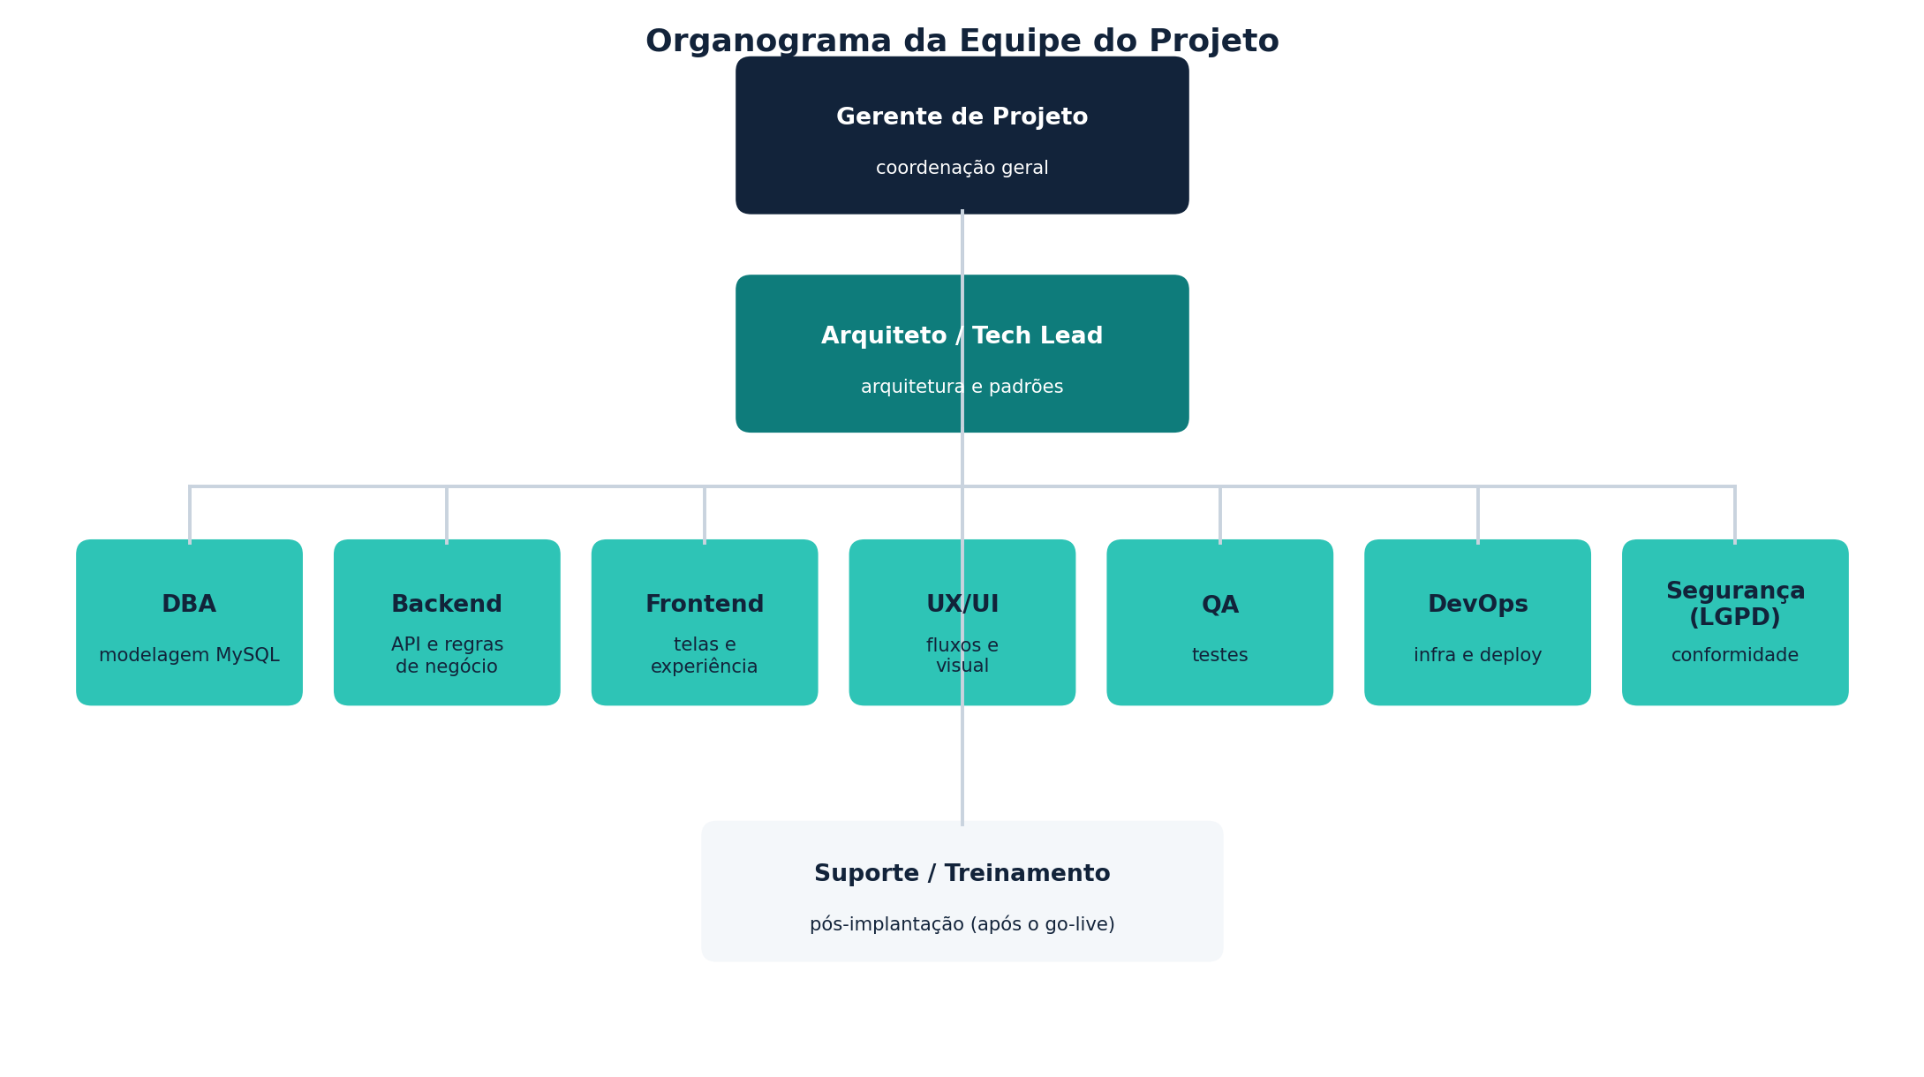
Estrutura hierárquica da equipe do projeto

12. Metodologia e Processo — do Início ao Fim
- 1. Descoberta e levantamento de requisitos — entender a rotina real da clínica, entrevistar recepção/dentistas/financeiro e mapear todos os processos a digitalizar.
- 2. Modelagem de dados e arquitetura — desenho completo do banco MySQL, definição da API e dos padrões de segurança.
- 3. Prototipação (UX/UI) — telas navegáveis validadas com o cliente antes de programar, evitando retrabalho. Etapa já executada nesta versão: ver o protótipo funcional da seção 3 (v2).
- 4. Desenvolvimento em sprints — construção incremental dos módulos (agenda, prontuário, financeiro, estoque, portal do paciente e relatórios), com entregas quinzenais para acompanhamento.
- 5. Testes — testes unitários, de integração e homologação com dados reais (anonimizados) da clínica, incluindo simulação da virada de ano para validar o fechamento fiscal automático (v2).
- 6. Migração de dados — importação de pacientes/agenda de uma planilha ou sistema anterior, se existir.
- 7. Implantação (go-live) — publicação em produção, checklist de segurança e monitoramento inicial reforçado.
- 8. Treinamento da equipe da clínica — sessões práticas com recepção, dentistas e financeiro, mais um roteiro curto de orientação ao paciente sobre o primeiro acesso ao portal (v2).
- 9. Entrega do manual do sistema — documentação final, produzida somente após o sistema estar pronto e estável.
- 10. Suporte e garantia pós-entrega — período de acompanhamento próximo para corrigir ajustes finos de uso real.
A existência do protótipo funcional encurta as etapas 1 e 3: a clínica valida fluxos concretos em vez de descrições no papel, o que costuma revelar exceções da rotina real muito mais cedo.

13. Cronograma Estimado
Faixas de prazo de mercado para sistemas web sob medida no Brasil, segundo pesquisa de 2026, situam sistemas de porte “intermediário” entre 3 e 7 meses de desenvolvimento. Com a incorporação do portal do paciente e da central de relatórios ao escopo da primeira versão, o projeto passa a se situar no limite superior dessa faixa — daí o acréscimo de cerca de três semanas em relação à versão 1.0 deste documento.
Fase | 1 desenvolvedor sênior (sozinho) | Equipe pequena (3–5 pessoas)
Descoberta e levantamento | 2–3 semanas | 1–2 semanas
Modelagem de dados e arquitetura | 2–3 semanas | 1–2 semanas
Prototipação (UX/UI) | 1–2 semanas (reduzida — protótipo já existe) | 1 semana
Desenvolvimento dos módulos da clínica | 4–6 meses | 6–10 semanas
Desenvolvimento do portal do paciente (v2) | 3–4 semanas | 2–3 semanas
Desenvolvimento dos relatórios e do fechamento fiscal (v2) | 3–4 semanas | 2–3 semanas
Testes e homologação | 4–5 semanas | 3–4 semanas
Implantação e treinamento | 1–2 semanas | 1 semana
TOTAL ESTIMADO | ≈ 8 a 10 meses | ≈ 5 a 6 meses

13.1 Cronograma visual (equipe pequena)
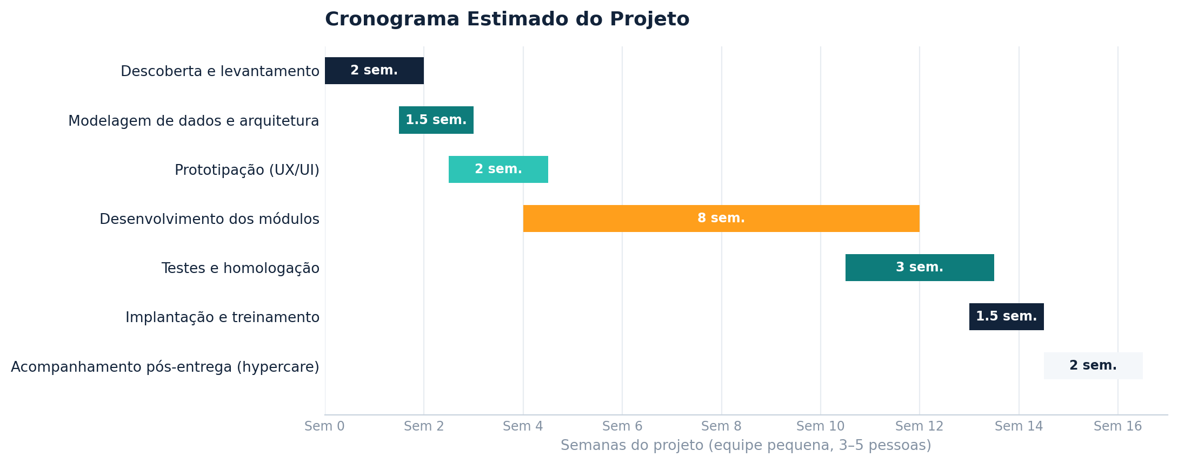
Cronograma em semanas — cenário de equipe pequena (3–5 pessoas). As faixas de desenvolvimento absorvem os módulos acrescentados na versão 2.
Fonte de referência de mercado: nFactory, Mind Consulting e Aegis AI (pesquisa de mercado 2026) — ver seção de fontes ao final.

14. Orçamento e Custos
Os valores abaixo foram recalculados para o escopo da versão 2.0, que incorpora o portal do paciente, o módulo de formas de pagamento, a central de relatórios e o fechamento fiscal automático.

14.1 Tabela de custos por profissional (cenário “equipe completa”)
Função | Horas (v1) | Horas (v2) | Valor/hora (R$) | Subtotal (R$)
Gerente de Projeto | 120 h | 140 h | 110 | 15.400
Arquiteto / Tech Lead | 80 h | 90 h | 160 | 14.400
Analista de Requisitos | 60 h | 70 h | 90 | 6.300
DBA (Banco de Dados) | 90 h | 110 h | 130 | 14.300
Desenvolvedor(a) Backend | 280 h | 340 h | 120 | 40.800
Desenvolvedor(a) Frontend | 240 h | 320 h | 100 | 32.000
UX/UI Designer | 60 h | 80 h | 80 | 6.400
QA / Testador | 100 h | 130 h | 80 | 10.400
DevOps / Infraestrutura | 50 h | 60 h | 120 | 7.200
Segurança da Informação (LGPD) | 30 h | 40 h | 140 | 5.600
Suporte / Treinamento pós-entrega | 40 h | 50 h | 70 | 3.500
TOTAL | 1.150 h | 1.430 h | — | 156.300
Valores de referência (ponto médio das faixas de mercado 2026, seção 14.2), não um orçamento fechado — variam conforme os profissionais efetivamente contratados.

14.2 De onde vem o acréscimo da versão 2
Escopo acrescentado | Horas adicionais | Custo adicional (R$)
Portal do paciente (cadastro, autenticação por CPF, assistente de agendamento, área do paciente) | ≈ 110 h | ≈ 11.500
Recuperação de senha e administração de acessos pelo administrador | ≈ 35 h | ≈ 3.900
Formas de pagamento (Pix, dinheiro, cartão com parcelamento) e integração com a conta a receber | ≈ 45 h | ≈ 5.000
Relatórios diário, semanal, anual e de estoque, com gráficos acessíveis e impressão | ≈ 60 h | ≈ 6.400
Fechamento fiscal automático em 31/12 e apuração por titular do pagamento | ≈ 30 h | ≈ 3.000
TOTAL DO ACRÉSCIMO | ≈ 280 h | ≈ 29.800

14.3 Faixas de mercado — valor/hora por função e senioridade
Função | Júnior (R$/h) | Pleno (R$/h) | Sênior (R$/h)
Backend (Python/Node) | 55–75 | 90–130 | 140–220
Frontend (React/Vue) | 50–70 | 80–120 | 130–200
Full Stack | 60–80 | 100–150 | 160–250
DevOps / Cloud | 70–90 | 110–160 | 170–260
Cenários alternativos de investimento total em desenvolvimento (escopo v2):
Cenário | Investimento estimado
Equipe enxuta / freelancers plenos | R$ 55.000 – R$ 92.000
Equipe completa com sênior/tech lead (detalhada em 14.1) | ≈ R$ 156.300 (faixa R$ 110.000 – R$ 170.000)
Empresa/consultoria de software (chave na mão) | R$ 150.000 – R$ 300.000

14.4 Custos de infraestrutura (mensal, recorrentes)
Item | Custo estimado / mês
Servidor/VPS (site + banco de dados) | R$ 30 – R$ 150 (conforme plano — ver seção 15)
Domínio (.com.br) | ≈ R$ 3–4/mês (cobrança anual ≈ R$ 40/ano)
Certificado SSL | Gratuito (Let’s Encrypt)
Armazenamento de exames/imagens (S3-compatível) | R$ 15 – R$ 60, conforme volume
Envio de WhatsApp/SMS (lembretes e avisos do portal) | R$ 0,05 – R$ 0,25 por mensagem, conforme provedor
Cobrança Pix via gateway (v2) | Gratuito a ≈ 1% por transação, conforme o banco ou provedor contratado
Maquininha de cartão (v2) | Taxa por transação — débito ≈ 1,5% a 2%, crédito à vista ≈ 3% a 4% (negociável com a operadora)
Backup externo adicional | R$ 10 – R$ 30
As taxas de Pix e de cartão são custos operacionais da clínica, não do projeto de software — estão listadas aqui porque passam a ser registradas e conciliadas pelo sistema a partir da versão 2.

14.5 Materiais e itens necessários
- Domínio próprio da clínica (.com.br).
- Certificado digital (se optar por assinatura digital de documentos/prontuário).
- Conta em provedor de WhatsApp Business API (ou similar) para lembretes automáticos.
- Chave Pix da clínica (preferencialmente o CNPJ) cadastrada nas configurações do sistema (v2).
- Conta em gateway de pagamento e/ou maquininha de cartão, se for cobrar on-line ou na recepção (v2).
- Emissor de NFS-e integrável (depende da prefeitura do município da clínica).
- Contador da clínica envolvido na homologação do módulo fiscal (v2).

14.6 Investimento total do projeto (1º ano, cenário equipe completa)
Item | Valor
Desenvolvimento (equipe completa, seção 14.1) | R$ 156.300
Infraestrutura — 12 meses (servidor/VPS intermediário) | ≈ R$ 1.200
Domínio (1 ano) | ≈ R$ 40
TOTAL GERAL DO PROJETO (1º ano) | ≈ R$ 157.540
Comparativo: na versão 1.0 deste documento o total do 1º ano era de aproximadamente R$ 127.740, para um escopo que deixava o portal do paciente e a central de relatórios para uma fase 2.

15. Opções de Hospedagem (Site e Banco de Dados)
Preços reais consultados em pesquisa de mercado de 2026 (ver fontes ao final). Os valores “promocionais” de VPS costumam valer apenas no contrato inicial (ex.: 24 meses) — o valor de renovação é o custo real recorrente.
Opção | O que é | Prós | Contras | Custo aproximado
Tudo em um VPS (Hostinger, DigitalOcean) | Site (frontend+backend) e MySQL no mesmo servidor virtual. | Simples de configurar; custo previsível; controle total; o Event Scheduler do MySQL fica disponível sem restrição. | Escalabilidade manual; você administra os backups e a segurança do servidor. | Hostinger KVM1: R$ 29,99/mês promo (renovação ≈ R$ 59,99/mês) — 1 vCPU, 4GB RAM, 50GB NVMe
Cloud com banco gerenciado (DigitalOcean Droplet + Managed MySQL, ou AWS EC2 + RDS MySQL) | Servidor de aplicação separado de um banco de dados MySQL totalmente gerenciado (backup e atualização automáticos). | Mais robusto, escalável e com alta disponibilidade; menos trabalho operacional no banco. | Custo mensal mais alto; AWS pode escalar de forma imprevisível se mal configurado; alguns serviços gerenciados restringem o Event Scheduler — nesse caso o fechamento fiscal roda pelo agendador da aplicação. | A partir de ≈ R$ 150–400/mês, dependendo do porte
Plataforma serverless (Vercel/Netlify) + MySQL gerenciado externo (PlanetScale, Railway, AWS RDS) | Frontend/API hospedado em plataforma serverless + banco MySQL hospedado à parte, já que essas plataformas não hospedam banco de dados nativamente. | Deploy automático a cada atualização; escala sozinho; boa opção se a equipe já usa esse tipo de stack. | Duas contas/faturas para gerenciar; latência extra entre serviços; rotinas agendadas exigem um serviço de cron à parte. | Vercel: gratuito a ≈ R$ 100/mês · MySQL gerenciado: a partir de ≈ R$ 50–150/mês
As opções 1 e 2 concentram tudo em um único provedor, o que simplifica a fatura e a administração; a opção 3 é mais indicada quando a equipe já tem familiaridade com plataformas serverless. Para este projeto, a opção 1 é suficiente no primeiro ano e permite migrar para a 2 sem alteração de código.

16. Implantação (Go-live)
- Checklist de segurança: variáveis de ambiente, backups configurados, HTTPS ativo, permissões de acesso revisadas, limite de tentativas de login do portal ativo (v2).
- Migração final dos dados reais da clínica (pacientes, agenda futura, catálogo de procedimentos, posição inicial de estoque com custo).
- Criação em lote das contas de portal dos pacientes já cadastrados, com senha inicial derivada da data de nascimento (v2).
- Verificação do Event Scheduler do MySQL ativo e do evento de fechamento fiscal agendado para 31/12 às 23:59 (v2).
- Publicação em produção fora do horário de atendimento, para minimizar impacto.
- Acompanhamento reforçado ("hypercare") nos primeiros 15 dias de uso real, com canal direto para reportar problemas.
- Treinamento presencial ou remoto da recepção, dos dentistas e do financeiro, com casos de uso reais da clínica.
- Material de orientação ao paciente (cartaz na recepção e mensagem por WhatsApp) explicando que o login é o CPF e a senha inicial é a data de nascimento (v2).

17. Manual do Sistema
O manual completo — de uso (recepção, dentista, financeiro), de autoatendimento (paciente) e de administração (backup, usuários, senhas, permissões) — continua sendo redigido somente após o sistema estar pronto, testado e estável, refletindo com exatidão as telas e fluxos da versão publicada.
Com o protótipo funcional já construído, o esqueleto do manual pôde ser detalhado e passa a incluir os capítulos do portal do paciente e dos relatórios (v2).

17.1 Sumário previsto do manual
- 1. Primeiros acessos e perfis de usuário
- 2. Agenda: como marcar, confirmar e remanejar consultas
- 3. Cadastro de pacientes e responsáveis
- 4. Prontuário e odontograma — passo a passo
- 5. Orçamentos e planos de tratamento
- 6. Financeiro: contas a receber, a pagar e convênios
- 7. Recebimentos: Pix, dinheiro e cartão — como registrar e conferir (v2)
- 8. Estoque: entradas, saídas, motivos de movimentação e reposição (v2)
- 9. Relatórios diário, semanal, anual e de estoque (v2)
- 10. Fechamento do imposto de renda: o que o sistema faz sozinho e o que exige conferência (v2)
- 11. Administração de usuários e senhas do portal (v2)
- 12. Administração do sistema (backups, permissões, configurações)
- 13. Perguntas frequentes e suporte

17.2 Guia rápido do paciente (v2)
Além do manual da equipe, será entregue um guia de uma página, em linguagem simples, para ser impresso na recepção e enviado por WhatsApp:
- Como entrar: o login é o seu CPF e a senha inicial é a sua data de nascimento (ex.: 14031990).
- Como marcar uma consulta em cinco passos.
- Como escolher a forma de pagamento e onde encontrar a chave Pix.
- Como cancelar uma consulta e com quanta antecedência.
- O que fazer se esquecer a senha.

18. Riscos e Pontos de Atenção (v2)
Risco | Impacto | Mitigação prevista
Senha inicial previsível (data de nascimento) | Acesso indevido ao portal de um paciente por alguém que conheça CPF e data de nascimento. | Limite de tentativas com bloqueio progressivo; troca obrigatória no primeiro acesso; portal sem dados clínicos; notificação ao paciente a cada ação; opção de segundo fator por WhatsApp (seção 9.3).
Apuração fiscal incorreta | Declaração de serviços de saúde transmitida com valores ou CPFs errados. | Homologação do módulo com o contador da clínica; atribuição do pagamento ao titular responsável; alerta de titulares sem CPF; fechamento imutável com hash e versionamento.
Fechamento automático não executar em 31/12 | Ausência do relatório oficial do exercício. | Verificação do Event Scheduler no checklist de go-live; monitoramento do evento; possibilidade de geração manual com o mesmo resultado (RF35); teste de virada de ano na homologação.
Agendamento simultâneo pelo portal e pela recepção | Duas marcações no mesmo horário e cadeira. | Restrição UNIQUE de cadeira+horário no banco; revalidação no instante da confirmação; mensagem clara pedindo novo horário.
Estoque com saldo negativo | Relatórios e valor imobilizado incorretos. | Restrição CHECK de quantidade não negativa; bloqueio de saída sem saldo (RF38); inventário periódico com movimentação de ajuste.
Baixa adesão dos pacientes ao portal | Investimento no módulo sem retorno operacional. | Login sem barreira (CPF + data de nascimento); guia rápido de uma página; divulgação por WhatsApp; a recepção continua podendo agendar normalmente.
Mudança de leiaute da obrigação fiscal | Retrabalho no módulo de imposto de renda. | Conteúdo do fechamento gravado em JSON, permitindo remontar o leiaute sem reprocessar os lançamentos originais.

19. Próximos Passos
- Revisar o protótipo funcional (seção 3) com a recepção, os dentistas e o financeiro, anotando as diferenças em relação à rotina real da clínica.
- Validar o escopo e as prioridades de módulos — confirmar o que entra na primeira versão e o que fica para uma fase 2 (odontograma gráfico, convênios e NFS-e são os candidatos naturais).
- Submeter o modelo de autenticação do paciente (seção 9.2 e 9.3) à decisão do responsável pela clínica, com ciência do risco documentado e dos controles compensatórios.
- Submeter o relatório de imposto de renda ao contador da clínica, para validar a apuração e o leiaute antes do desenvolvimento definitivo.
- Definir a composição da equipe (freelancers avulsos, equipe fixa pequena, ou consultoria/empresa).
- Escolher a opção de hospedagem (seção 15) e abrir as contas necessárias (domínio, servidor, provedor de mensagens, chave Pix).
- Iniciar a fase 1 — descoberta e levantamento de requisitos com a rotina real da clínica.

Fontes de Pesquisa de Mercado (2026)
- Mind Consulting — Quanto custa desenvolver um sistema web em 2026: valores e comparativos.
- Calculadora Brasil — Quanto cobrar por hora como freelancer: guia prático 2026.
- Leitura Singular — Hostinger VPS vale a pena em 2026? Preços reais de renovação.
- Hora de Codar — Hostinger VPS vs DigitalOcean vs AWS 2026: comparação final.
- Amplimed — Sistema de gestão para clínica odontológica (funcionalidades de mercado).
- Documentação oficial do MySQL 8.0 — Event Scheduler, constraints CHECK e tipo de dado JSON.
As faixas de preço e prazo foram mantidas da versão 1.0 deste documento, elaborada no mesmo mês; apenas o volume de horas do projeto foi recalculado para o novo escopo.

